MÜŞTERİ BİLGİLERİ | Başvuranın Adı, Soyadı:  Kurum/Üniversite-Bölüm: | Adres:
Tel:
e-Posta:
Deney sonuçlarının kullanım amacı:
☐ Y. Lisans ☐ Doktora ☐ Proje ☐ Danışmanlık ☐ Diğer
Ödemenin Yapılacağı Kaynak:
☐ Üniversite ☐ Üniversite-Sanayi İşbirliği ☐ Bireysel ☐ Özel Sektör ☐ Kamu ☐ Protokol ☐ ODTÜ MERLAB
SÖZLEŞME | ODTÜ, Merkez Laboratuvarı Müdürlüğü’ne,  ......... adet numunenin deneyleri yapılarak deney raporunun tarafıma ☐ Elden ☐ Kargo ile iletilmesini arz ederim.  Numunenin çevre, insan sağlığına veya cihaza zararlı etkisi ☐ Vardır ☐ Yoktur  Kullanıcıya, çevreye veya cihaza zarar verme olasılığı olan numunelerin Madde Güvenlik Bilgilerinde (MSDS) belirtilen miktarları yazılmalıdır. ☐ Solunum: ____________ ☐ Deri: ____________ ☐ Göz: ____________  MERLAB Deney Hizmet Sözleşmesi  Bu sözleşme ODTÜ Merkez Laboratuvarı ile Müşteri arasındaki Hizmet Sözleşmesidir. ODTÜ Merkez Laboratuvarın’dan hizmet talebinde bulunan tüm kişi ve kuruluşlar “MÜŞTERİ”, ODTÜ Merkez Laboratuvarı ise “MERLAB” olarak adlandırılmıştır.  - Deney şartlarına uygun şekilde numune alma işlemi müşteriye aittir.  - Numunenin MERLAB’a kabulüne kadar geçen süre zarfında taşınması, ambalajlanması ve muhafazası müşterinin sorumluluğundadır. Bu etkenlerden dolayı deney sonuçlarında oluşacak olumsuzluklardan MERLAB sorumlu tutulamaz.  - Numune kabul kriterlerine uygun olmayan numunelerin başvurusu MERLAB tarafından kabul edilmez. MERLAB’ın numune kabul kriterlerine uygun ancak ilgili standardın numune kriterlerine uygun olmayan başvurular için Akredite Deney Raporu düzenlenmez.  - Müşteri, numuneleri 01‘den başlayarak kodlamalı ve sıralamalıdır. Kodlama silinmeyecek şekilde numunelerin üzerine yazılmalıdır.  - Başvuruların kabul edilebilmesi için ilgili Deney İstek Formu’nun eksiksiz olarak doldurulması ve yetkili kişi tarafından imzalanması gerekmektedir.  - Deney İstek Formu’nun doldurulup imzalanmasıyla müşteri, deneye gönderilen numunenin (varsa) insan ve çevre sağlığına olan zararlı etkilerini beyan ettiğini, etmediği takdirde oluşacak uygunsuzluklardan sorumlu olacağını kabul eder.  - Deneyler ve ücretlerinin listesi, numune kabul kriterleri ve ödeme şartları web sitesinde (merlab.odtu.edu.tr) ayrıntılı olarak yayınlanmıştır.  - Beyan edilen deney süreleri tahmini süre olup elde olmayan nedenlerden dolayı olabilecek gecikmelerden MERLAB sorumlu tutulamaz. Taahhüt edilen şartlardan sapma olduğunda müşteri yazılı veya sözlü olarak bilgilendirilir.  - Müşteri randevulu deneylerde; randevu zamanında belirtilen laboratuvarda hazır olacağını, zorunlu sebeplerle hazır olamadığı durumlarda en az bir gün önce haber vereceğini, aksi durumlarda deney ücretini ödeyeceğini taahhüt eder.  - Müşteri tarafından iadesi talep edilen numuneler deney raporu ile birlikte iade edilir. Bu numuneler onbeş gün içinde teslim alınmadığı takdirde atığa gönderilir. Deney işlemleri tamamlandıktan sonra, müşteri tarafından aksi belirtilmediği sürece saklanması mümkün olan numuneler üç ay süreyle uygun şartlarda saklanır, bu süre sonunda atığa gönderilir.  - Her türlü kargo masrafı müşteriye aittir.  - Deney ve hizmet ücretinin ödendiğine dair belge MERLAB’a ibraz edilmeden deney raporu düzenlenmez.  - Deney sonuçlarının bilimsel bir yayında kullanılması halinde bu deneylerin yapıldığı yerin ODTÜ Merkez Laboratuvarı olduğunun yayında belirtilmesi gerekmektedir.  - Müşteri, deney sonuçlarının sadece deneyi yapılan numuneye ait olduğunu, ticari bir amaçla kullanılmayacağını ve reklamlarda ODTÜ’nün adının zikredilerek ve/veya sözkonusu ürünün ODTÜ tarafından onaylandığı anlamına gelecek şekilde kullanılmayacağını taahhüt eder.  - Her deney sonucunda bir adet deney raporu düzenlenir. İlave raporlar ve farklı sonuç formatları ek ücrete tabiidir.  - Müşterinin deney sonuçlarına itirazı durumunda yapılan deney tekrarlarında aynı sonuçların bulunması durumunda müşteriden tam hizmet bedeli tahsil edilir.  - Deneyle ilgili tüm kayıtlar/veriler, yasal bir zorunlulukla belirlenmediği sürece, müşteri gizliliği dikkate alınarak beş yıl süre ile saklanır. Beş yıldan sonra deneylerle ilgili kayıt/verilerin saklanma zorunluluğu bulunmamaktadır.  - MERLAB, müşteri bilgilerinin üçüncü şahıslarla paylaşılmayacağını bu sözleşme ile güvence altına alır. Ancak kanun veya mevzuat gereği yasal otorite müşteriye ait bilgilere ulaşmak isterse, bilgiler paylaşılmadan önce müşteri bilgilendirilir.  - MERLAB’a deney talebinde bulunulan SANTEZ, KOSGEB, BAP, AB, TÜBİTAK vb. kapsamında yürütülen projelerin içerik, süre ve deney bilgileri MERLAB tarafından bilinmemekte ve takibi yapılmamaktadır. MERLAB’da yapılması talep edilen deneylerin ilgili Deney İstek Formu’nda ve/veya Para Aktarma Formu’nda numarası belirtilen proje şartlarına uygunluğunun olmamasından doğabilecek hukuki ve cezai sorumluluk proje yürütücüsü ve müşterilere aittir. Süresi bitmiş proje ücretlerinin kullanılması, projede belirtilen deneyler harici olan ve proje kapsamındaymış gibi talep edilecek deney yaptırılması ve yapılan deney ile ODTÜ Döner Sermaye İşletmesi’nden alınacak fatura içeriğinin birbiriyle farklı olmasında doğabilecek hukuki ve cezai sorumluluklar MERLAB tarafından tanzim edilen işbu sözleşme gereğince proje yürütücüsü ve müşterilere aittir.  - Anlaşmazlık durumlarında Ankara Mahkemeleri yetkilidir.
BU FORMDA BELİRTMİŞ OLDUĞUM BİLGİLERİN DOĞRULUĞUNU VE MERLAB DENEY HİZMETİ SÖZLEŞMESİ’NDEKİ HÜKÜMLERİ AYNEN KABUL ETTİĞİMİ BEYAN EDERİM.
YETKİLİ/PROJE YÜRÜTÜCÜSÜ ADI SOYADI VE İMZA

DENEY BİLGİLERİ | Deneylerin gerçekleştirilebilmesi için bu formun eksiksiz doldurulması gereklidir.
 | DENEY METODU
☐ TS EN ISO 527-2 Plastikler-Çekme Özelliklerinin Tayini-2 Kalıplama ve Ekstrüzyon Plastikleri İçin Deney Şartları
☐ TS EN ISO 527-3 Plastikler-Çekme Özelliklerinin Tayini-3 Film ve Levhalar İçin Deney Şartları
☐ TS EN ISO 527-4 Plastikler-Çekme Özelliklerinin Tayini-4 İzotropik ve Ortotropik Elyaf Takviyeli Kompozitler İçin Deney Şartları
☐ TS EN ISO 6892-1 Metalik Malzemeler-Çekme Deneyi-Bölüm 1: Ortam Sıcaklığında Deney Metodu
☐ Diğer
 | İSTENEN DENEY
 | ☐ Çekme ☐ Basma ☐ Eğme (Ayrı cihaz deneyleri için ayrı form doldurulması zorunludur).
 | DENEY PARAMETRELERİ
 | Deney ile İlgili Ek İstekler:
NUMUNE BİLGİLERİ | Numunenin Cinsi ☐ Plastik ☐ Kompozit ☐ Metalik ☐ Diğer: _______________
 | Etiket No | Numune Adı | Etiket No | Numune Adı | Etiket No | Numune Adı
 | 01 |  | 06 |  | 11
 | 02 |  | 07 |  | 12
 | 03 |  | 08 |  | 13
 | 04 |  | 09 |  | 14
 | 05 |  | 10 |  | 15
Numunenin (varsa) özel saklama koşulları:
Artan Numunenin İadesini İstiyorum ☐ İstemiyorum ☐

Mekanik Test Laboratuvarı (MTL) Numune Kabul Kriterleri
Müşteri numune gönderirken Deney Hizmet Sözleşmesinde yazılan şartlarla birlikte, aşağıda belirtilen şartlara da uymakla yükümlüdür. Uygun olmayan numune gönderilmesi halinde MERLAB numuneyi kabul etmeme hakkına sahiptir.
A. Numunenin Getiriliş Şekli ve Süresi
- Numunelerin MERLAB’a getirilmesine kadar geçen sürede muhafazasının sorumluluğu müşteriye aittir.
- Bozulma özelliği olan numuneler (ısı, nem etkisiyle), gerekiyorsa aynı gün içinde laboratuvara ulaştırılmalıdır.
- Numunelerin özel saklama şartları varsa Deney İstek Formunda ilgili bölümde belirtilmelidir.
B. Ambalaj Şekli, Numune Özelliği ve Numune Miktarı
- Analiz için gönderilecek numuneler ilgili deney standardına uygun bir şekilde hazırlanmalıdır. Aşağıda metalik malzemeler ve plastikler için tercih edilen çekme deneyi numune örnekleri verilmiştir. Numune hazırlama ve ilgili standartlarda bulunan diğer numune tipleri için laboratuvar ile iletişime geçilmelidir.
- Numuneler, malzemenin özelliklerini etkilemeyecek şekilde hazırlanmalıdır. Numunelerin kesilmiş yüzeyleri üzerinde işleme kusurları olmamalı, yüzeyleri pürüzsüz ve temiz olmalıdır.
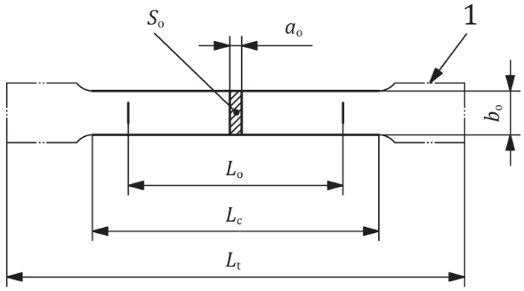

Kalınlık (a₀)  (mm) | Genişlik (b₀)  (mm) | Minimum paralel uzunluk (L_{c})  (mm) | Sıkıştırma uçları ile paralel uzunluk  arasındaki geçiş yarıçapı (mm) | Sıkıştırma uçları  (mm)
≥3 | 20±0,5 | 90 | 12 | Min. 75

Metalik malzeme için (düz) numune boyutları (TS EN ISO 6892-1)

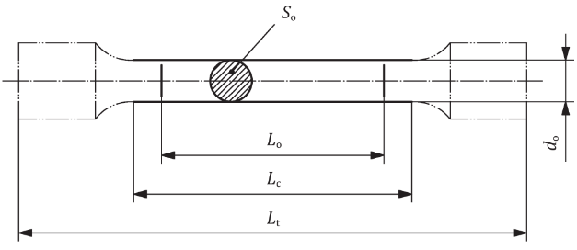

Çap (d)  (mm) | Minimum paralel uzunluk (L_{c})  (mm) | Sıkıştırma uçları ile paralel uzunluk  arasındaki minimum geçiş yarıçapı  (mm) | Sıkıştırma uçları  (mm)
10 | 55 | 0,75d₀ | Min. 75

Metalik malzeme için (silindirik) numune boyutları (TS EN ISO 6892-1)

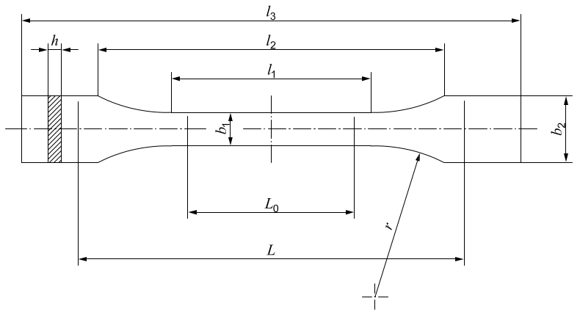
Sembol | Tanım | Boyutlar (mm)
 |  | Tip 1A  (Kalıplama) | Tip 1B  (İşlenmiş)
$$l_{3}$$ | Toplam uzunluk | 170 | ≥ 150
$$l_{1}$$ | Dar paralel kenarlı kısmın uzunluğu | 80 ± 2 | 60,0 ± 0,5
r | Yarıçap | 24 ± 1 | 60 ± 0,5
$$l_{2}$$ | Geniş paralel kısımlar arasındaki mesafe | 109,3 ± 3,2 | 108 ± 1,6
$$b_{2}$$ | Uçlardaki genişlik | 20,0 ± 0,2
$$b_{1}$$ | Dar kısmın genişliği | 10,0 ± 0,2
h | Tercihli kalınlık | 4,0 ± 0,2
$$L_{0}$$ | Ölçme uzunluğu (Tercihli) | 75,0 ± 0,5  50,0 ± 0,5 | 50,0 ± 0,5
$$L$$ | Çeneler arasındaki başlangıç mesafesi | 115 ± 1 | 115 ± 1
Plastik malzeme için numune boyutları (TS EN ISO 527-2)
- Mikro sertlik ölçümleri için numune yüzeylerinin parlatılmış olması gereklidir.
- Aksi belirtilmedikçe asgari numune sayısı çekme, basma, eğme ve darbe deneyleri için en az 5 adet hazırlanmalıdır. Sertlik deneyleri için yüzey alanı 1 cm² olan 1 adet numune yeterli olacaktır.
- Orijinal numuneyi temsil eden numune/numuneler zarar görmeyecek şekilde uygun kap ya da kutularda laboratuvara iletilmelidir.
- Numune ambalajları numuneyi açıklayacak bilgileri içeren etikete sahip olmalıdır. Numuneler 01’den başlanarak müşteri tarafından mutlaka kodlanmalıdır.
- Numunenin ölçüm süresi, sıcaklık ve nem şartlandırmasına bağlı olarak 1 saat ile 1 gün arasında değişebilir.
- MTL başvurularında “MTL Numune Kabul Kriterleri” okunduktan sonra “MTL Deney İstek Formu” ve numune ile birlikte MERLAB Numune Kabul Birimine müracaat edilecektir. İletişim için mlabmtl@metu.edu.tr adresi kullanılabilir.

